Day 1

程序
程序：
一组计算机能识别和执行的指令，是实现某种需求的软件。
操作系统：
管理和控制计算机软件与硬件资源的程序；
隔离不同硬件的差异，使开发程序简单化。
例如，Windows，Linux，Unix。
硬件：
主板--计算机的主要电路系统。
CPU --主要负责执行程序指令，处理数据。
硬盘--持久化存储数据的记忆设备，容量大，速度慢。
内存--临时存储数据的记忆设备，容量小，速度快。
IO设备—键盘、鼠标、显示器。
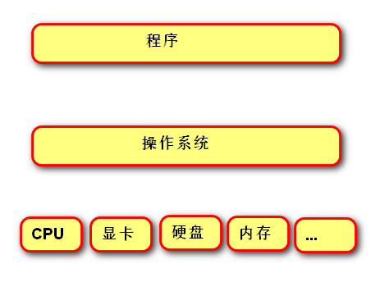

程序员从事程序源代码的开发，不涉及 操作系统及硬件

代码
计算机只能识别机器码(1010)，不能识别源代码(python)。

- 由源代码转变成机器码的过程分成两类：编译和解释。
- 编译：在程序运行之前，通过编译器将源代码变成机器码，例如：C语言。
-- 优点：运行速度快
-- 缺点：开发效率低，不能跨平台。
- 解释：在程序运行之时，通过解释器对程序逐行翻译，然后执行。例如Javascript
-- 优点：开发效率高，可以跨平台；
-- 缺点：运行速度慢。
- python是解释型语言，但为了提高运行速度，使用了一种编译的方法。编译之后得到pyc文件，存储了字节码（特定于Python的表现形式，不是机器码）。
源代码 -- 编译 --> 字节码 -- 解释 --> 机器码
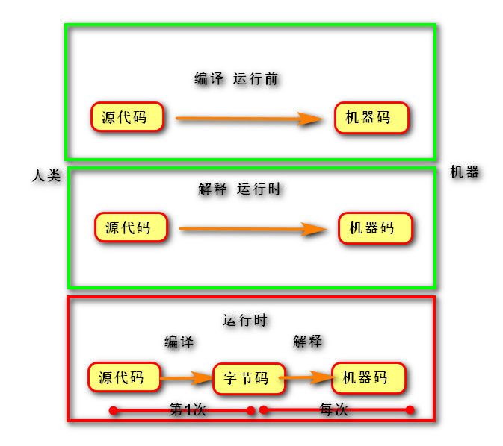
|————1次———|

python运行方式
交互式：在命令行输入代码，按回车执行命令
文件式：将指令编写到.py文件，可重复执行

人工智能
使计算机做人能做的事（如SIRI，人机，人脸识别）
条件：云计算，大数据，算法

一门大语言应具备的条件
免费，开源，跨平台

python应用领域：
web服务端开发
爬虫：模仿人去网站获取海量资源
数据分析：使用统计分析方法，从数据中获取信息
机器学习
测试
运维

一阶段特点
弱语法，重本质 知识体系，逻辑推理
重思想，重设计 出于XXX原则进行XXX设计，主要思想。。。。
着重于了解工具、代码的适用性
是技术，也是艺术 实现其功能，最好能兼顾维护性和灵活性
项目化，实战化

代码特点
程序是改出来的
程序不是自上而下写的
一行代码往往是从右往左写的

复习
python是免费、跨平台、开源、动态、面向对象的编程语言
执行方式：交互式、文件式
执行过程：源代码 编译 字节码 解释 机器码

